Anglais : CM1&2 : My House (Where I Live)
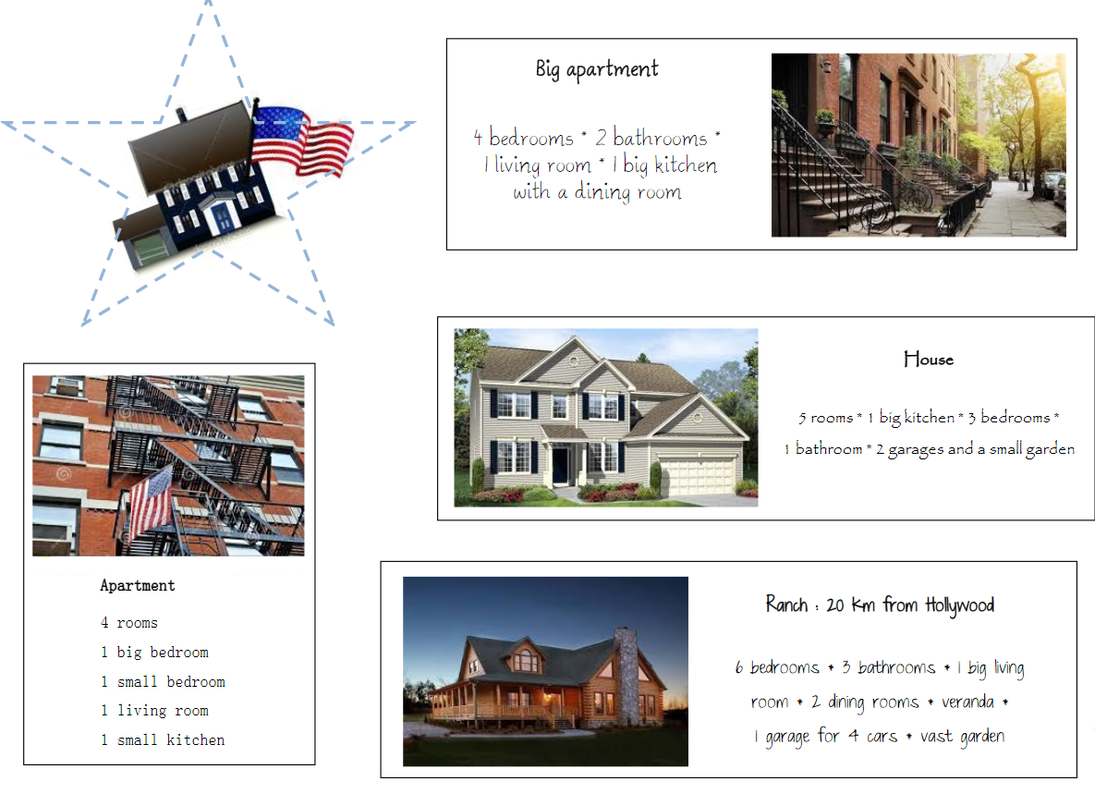
Vocabulaire :
*rooms : pièces / *kitchen : cuisine / *bedroom : chambre / *bathroom : salle de bain / *dining room : salle à manger / *garden : jardin / *living room : salle à manger
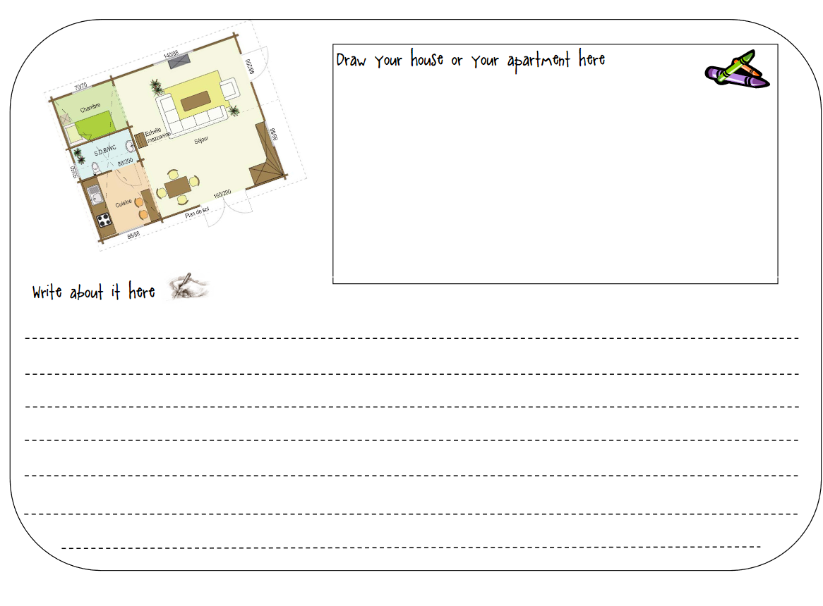
En t'aidant des exemples du dessus, décris l'endroit où tu vis (dessine le (draw), puis décris (write) le avec des phrase en anglais.

